1. （ ）
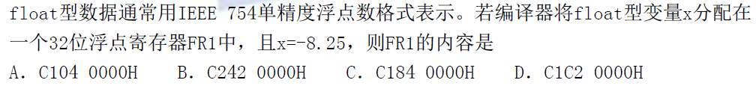
2.( )
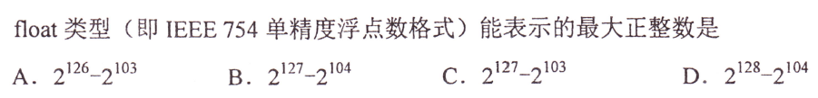
3.( )
4.( )
float型整数据常用IEEE754单精度浮点格式表示，假设两个float型变量x和y分别在32为寄存器f₁和f₂中，若（f₁）=CC900000H, （f₂）=B0C00000H,则x和y之间的关系为：
A x<y且符号相同 B x<y且符号不同 C x>y且符号相同 D x>y且符号不同

5.
n=3 1111 = 10000-1 =2³⁺¹-1 n=7 11111111=1 0000 0000-1=2⁷⁺¹-1
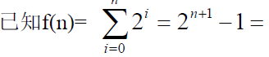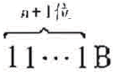
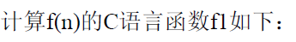
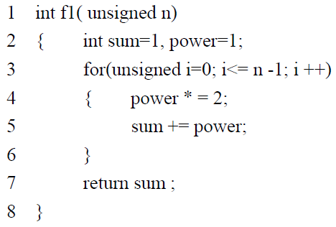
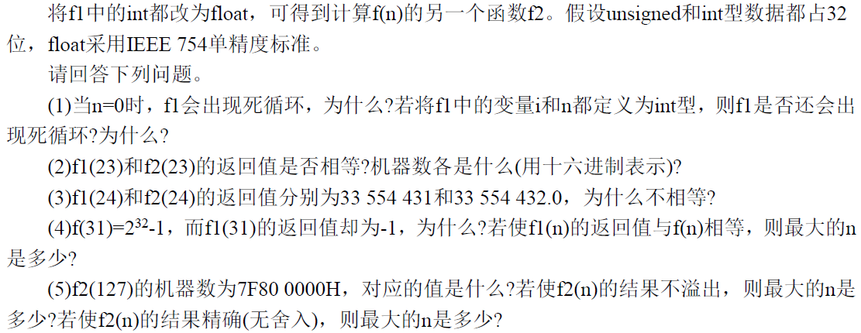

6. 编程实现CRC-16 CCITT（X16+X12+X5+1） 校验码，上传程序代码，程序测试结果，并在CRC在线计算器上核对自己的测试结果是否正确http://www.ip33.com/crc.html。

书本习题
3.9
3.18

